Gimnazija Brežice - Splošna gimnazija in športni oddelki

8250 Brežice

IZBOR UČBENIKOV IN DELOVNIH ZVEZKOV, KI JIH ZA ŠOLSKO LETO 2021/2022 PREDLAGAJO STROKOVNI AKTIVI

1. LETNIK
 | naziv | predmet | cena | obrabn. | vodja predmetnega področja (ime, priimek in podpis)
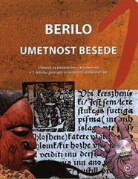 | V. Matajc et al.: BERILO 1, Umetnost besede, učbenik za slovenščino-književnost, založba MKZ, količina: 1, EAN: 9789610100058 | Slovenščina | 22,90 | 2,00 | M. Milekić
 | M. Križaj Ortar, M. Bavdek, M. Poznanovič, et al.: NA PRAGU BESEDILA 1 - IZDAJA S PLUSOM, učbenik, založba ROKUS-KLETT, količina: 1, EAN: 9789612718756 | Slovenščina | 19,50 | 33,33% | M. Milekić
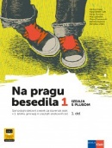 | NA PRAGU BESEDILA 1 - IZDAJA S PLUSOM, samostojni delovni zvezek za slovenščino-jezik, NOVO 2018, založba ROKUS-KLETT, količina: 1, EAN: 9789612718763 | Slovenščina | 22,50 |  | M. Milekić
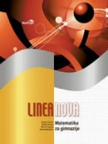 | D. Kavka et al.: LINEA NOVA, učbenik, založba MODRIJAN, količina: 1, EAN: 9789617070354 | Matematika | 19,70 | 2,00 | B. V. Barlič
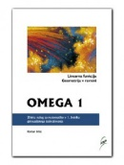 | R. Brilej: OMEGA 1, Linearna funkcija, geometrija v ravnini, zbirka nalog za matematiko, založba ATAJA, količina: 1, EAN: 9789616225717 | Matematika | 16,90 |  | B. V. Barlič
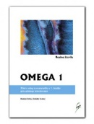 | R. Brilej, D. Ivanec: OMEGA 1, Realna števila, zbirka nalog za matematiko, zbirka nalog za matematiko, založba ATAJA, količina: 1, EAN: 9789616225700 | Matematika | 16,90 |  | B. V. Barlič
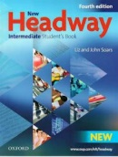 | L. Soars, J. Soars: NEW HEADWAY, Intermediate, učbenik za angleščino, 4. izdaja, založba MKT, količina: 1, EAN: 9780194770255 | Angleščina kot prvi tuji jezik | 35,90 |  | J. Krmpotič
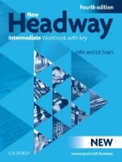 | L. Soars, J. Soars: NEW HEADWAY, Intermediate, delovni zvezek za angleščino z rešitvami, 4. izdaja, založba MKT, količina: 1, EAN: 9780194770279 | Angleščina kot prvi tuji jezik | 22,50 |  | J. Krmpotič
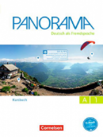 | A. Finster, V. Paar-Grnbiclehr, Jin, B. Kiontke-Winzer: PANORAMA A1, učbenik za nemščino, založba DZS-EPC, količina: 1, EAN: 9783061204822 | Nemščina kot drugi tuji jezik | 19,00 |  | S. Tusun
 | A. Finster, V. Paar-Grnbiclehr, Jin, B. Kiontke-Winzer: PANORAMA A1, delovni zvezek za nemščino, založba DZS-EPC, količina: 1, EAN: 9783061205607 | Nemščina kot drugi tuji jezik | 19,00 |  | S. Tusun
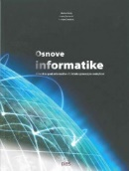 | M. Kikelj, A. Šuštaršič, B. Žnidaršič: OSNOVE INFORMATIKE, učbenik, založba DZS, količina: 1, EAN: 9789610201694 | Informatika | 21,50 | 2,00 | T. Habinc
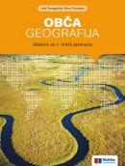 | J. Senegačnik: OBČA GEOGRAFIJA, učbenik, prenova 2020, založba MODRIJAN, količina: 1, EAN: 9789617070842 | Geografija | 18,80 | 33,33% | B. Špiler
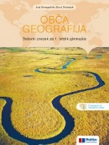 | J. Senegačnik: OBČA GEOGRAFIJA, delovni zvezek, prenova 2020, založba MODRIJAN, količina: 1, EAN: 9789617070835 | Geografija | 13,50 |  | B. Špiler
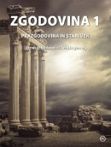 | dr. A. Cedilnik et al.: ZGODOVINA 1, Prazgodovina in stari vek, učbenik, založba MKZ, količina: 1, EAN: 9789610150640 | Zgodovina | 19,90 | 33,33% | N. Š.Špiler
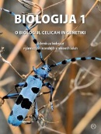 | J. Dolenc Koce, I. Tomažič et al.: BIOLOGIJA 1, O biologiji, celicah in genetiki odlikujejo, učbenik, založba MKZ, količina: 1, EAN: 9789610121015 | Biologija | 19,90 | 2,00 | P. Šet
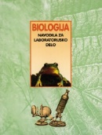 | J. Drašler et al.: BIOLOGIJA, Navodila za laboratorijsko delo, založba DZS, količina: 1, EAN: 9788634121063 | Biologija | 6,60 |  | P. Šet
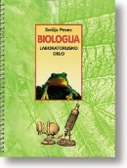 | S. Pevec: BIOLOGIJA, laboratorijsko delo, založba DZS, količina: 1, EAN: 9788634121070 | Biologija | 7,50 |  | P. Šet
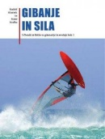 | R. Kladnik, S. Kodba: GIBANJE IN SILA, učbenik, založba DZS, količina: 1, EAN: 9789610206538 | Fizika | 21,90 | 2,00 | B. Ivšić
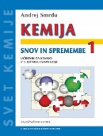 | A. Smrdu: KEMIJA, Snov in spremembe 1, učbenik za kemijo, II. izdaja, založba JUTRO, količina: 1, EAN: 9789616746236 | Kemija | 15,90 | 2,00 | M.S. Zorec
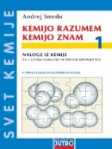 | A. Smrdu: KEMIJO RAZUMEM, KEMIJO ZNAM 1, naloge iz kemije, II. Izdaja, založba JUTRO, količina: 1, EAN: 9789616746861 | Kemija | 13,90 |  | M.S. Zorec
 | A. Dubois, M. Lerolle: SCÉNARIO 1, učbenik za francoščino, založba MKT, količina: 1, EAN: 9782011555618 | Francoščina kot drugi tuji jezik | 26,60 |  | N. Ogorevc
 | E. Turbide, M. Culioli: SCÉNARIO 1, delovni zvezek za francoščino, založba MKT, količina: 1, EAN: 9782011555625 | Francoščina kot drugi tuji jezik | 15,30 |  | N. Ogorevc
 |  | Skupaj: | 31,40 izposojevalnina; stroški v knjigarni:156,20+nem(38,00) ali fra(41,90)

2. LETNIK
 | naziv | predmet | cena | obrabn. | učitelj-ica (ime, priimek in podpis)
 | D. Pavlič et al.: BERILO 2, Umetnost besede, učbenik za slovenščino-književnost, založba MKZ, količina: 1, EAN: 9789610105381 | Slovenščina | 22,90 | 2,00 | M. Milekić
 | M. Križaj Ortar, M. Bešter Turk, M. Končina, M. Bavdek, M. Poznanovič: NA PRAGU BESEDILA 2 - IZDAJA S PLUSOM, učbenik, založba ROKUS-KLETT, količina: 1, EAN: 9789612719340 | Slovenščina | 19,50 | 33,33% | M. Milekić
 | M. Križaj Ortar, M. Bešter Turk, M. Končina, M. Bavdek, M. Poznanovič: NA PRAGU BESEDILA 2 - IZDAJA S PLUSOM, samostojni delovni zvezek, 2 dela, založba ROKUS-KLETT, količina: 1, EAN: 9789612719333 | Slovenščina | 22,50 |  | M. Milekić
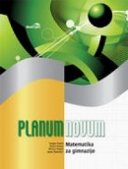 | D. Kavka et al.: PLANUM NOVUM, učbenik, založba MODRIJAN, količina: 1, EAN: 9789612416546, 9789617070590 | Matematika | 19,70 | 2,00 | B.V. Barlič
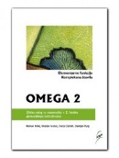 | R. Brilej et al.: OMEGA 2, Elementarne funkcije, kompleksna števila, zbirka nalog za matematiko, založba ATAJA, količina: 1, EAN: 9789616225540 | Matematika | 16,90 |  | B.V. Barlič
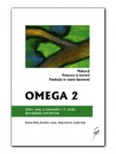 | R. Brilej et al.: OMEGA 2, Vektorji, potence in koreni, funkcija in njene lastnosti, zbirka nalog za matematiko, založba ATAJA, količina: 1, EAN: 9789616225663 | Matematika | 16,90 |  | B.V. Barlič
 | L. Soars, J. Soars: NEW HEADWAY, Intermediate, učbenik za angleščino, 4. izdaja, založba MKT, količina: 1, EAN: 9780194770255  IMATE OD LANI! | Angleščina kot prvi tuji jezik | / |  | J. Krmpotič
 | L. Soars, J. Soars: NEW HEADWAY, Intermediate, delovni zvezek za angleščino z rešitvami, 4. izdaja, založba MKT, količina: 1, EAN: 9780194770279  IMATE OD LANI! | Angleščina kot prvi tuji jezik | / |  | J. Krmpotič
 | Finster, V. Paar-Grnbiclehr, Jin, B. Kiontke-Winzer: PANORAMA A1, učbenik za nemščino, založba DZS-EPC, količina: 1, EAN: 9783061204822  IMATE OD LANI! | Nemščina kot drugi tuji jezik | / |  | S. Tusun
 | Finster, V. Paar-Grnbiclehr, Jin, B. Kiontke-Winzer: PANORAMA A1, delovni zvezek za nemščino, založba DZS-EPC, količina: 1, EAN: 9783061205607  IMATE OD LANI! | Nemščina kot drugi tuji jezik | / |  | S. Tusun
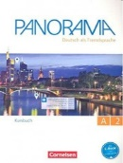 | A. Finster, D. Giersberg, F. Jin et al.: PANORAMA A2, učbenik za nemščino, založba DZS-EPC, količina: 1, EAN: 9783061204983 | Nemščina kot drugi tuji jezik | 19,00 |  | S. Tusun
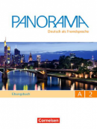 | A. Finster, D. Giersberg, F. Jin et al.: PANORAMA A2, delovni zvezek za nemščino, založba DZS-EPC, količina: 1, EAN: 9783061204730 | Nemščina kot drugi tuji jezik | 19,00 |  | S. Tusun
 | M. Krenker, Š. Novljan Potočnik, A. Ratelj: ALLES STIMMT! 1, učbenik, založba ROKUS-KLETT, količina: 1, EAN: 9789612712068 | Nemščina kot 3. tuji jezik | 17,50 |  | S. Tusun
 | M. Krenker, Š. Novljan Potočnik, A. Ratelj: ALLES STIMMT! 1, delovni zvezek, založba ROKUS-KLETT, količina: 1, EAN: 9789612712075 | Nemščina kot 3. tuji jezik | 14,90 |  | S. Tusun
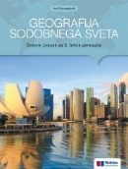 | GEOGRAFIJA SODOBNEGA SVETA, delovni zvezek, založba MODRIJAN, količina: 1, EAN: 9789617070668 | Geografija | 13,50 |  | B. Špiler
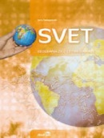 | J. Senegačnik: SVET, učbenik, prenova, založba MODRIJAN, količina: 1, EAN: 9789612417536 | Geografija | 17,50 | 2,00 | B. Špiler
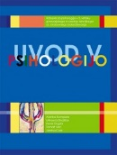 | A. Kompare et al.: UVOD V PSIHOLOGIJO, učbenik za psihologijo, založba DZS, količina: 1, EAN: 9789610201083 | Psihologija | 13,05 | 2,00 | P. Jančar
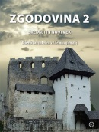 | Frantar Š. et al.: ZGODOVINA 2, SREDNJI IN NOVI VEK, učbenik, založba MKZ, količina: 1, EAN: 9789610153573 | Zgodovina | 19,90 | 33,33% | N.Š. Špiler
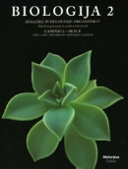 | N. A. Campbell, J. B. Reece: BIOLOGIJA 2, Zgradba in delovanje organizmov, učbenik, založba MOHORJEVA, količina: 1, EAN: 9783708606408 | Biologija | 27,10 | 2,00 | P. Šet
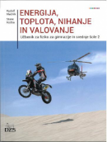 | R. Kladnik: ENERGIJA, TOPLOTA, NIHANJE IN VALOVANJE, učbenik, založba DZS, količina: 1, EAN: 9789610207337 | Fizika | 22,50 | 2,00 | B. Ivšić
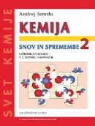 | A. Smrdu: KEMIJA, Snov in spremembe 2, učbenik za kemijo, III. izdaja, založba JUTRO, količina: 1, EAN: 9789616746229 | Kemija | 15,90 | 2,00 | M.S. Zorec
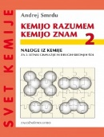 | A. Smrdu: KEMIJO RAZUMEM, KEMIJO ZNAM 2, naloge iz kemije, založba JUTRO, količina: 1, EAN: 9789616746205 | Kemija | 13,90 |  | M.S. Zorec
 | Dubois, M. Lerolle: SCÉNARIO 1, učbenik za francoščino, založba MKT, količina: 1, EAN: 9782011555618  IMATE OD LANI! | Francoščina kot drugi tuji jezik | / |  | N. Ogorevc
 | E. Turbide, M. Culioli: SCÉNARIO 1, delovni zvezek za francoščino, založba MKT, količina: 1, EAN: 9782011555625  IMATE OD LANI! | Francoščina kot drugi tuji jezik | / |  | N. Ogorevc
 | C. Flumian et al.: NOUVEAU ROND-POINT 1, učbenik, založba ROKUS-KLETT, količina: 1, EAN: 9788484436614 | Francoščina kot tretji tuji jezik | 37,40 |  | N. Ogorevc
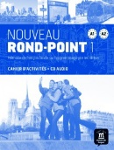 | C. Flumian et al.: NOUVEAU ROND-POINT 1, delovni zvezek, založba ROKUS-KLETT, količina: 1, EAN: 9788484436621 | Francoščina kot tretji tuji jezik | 19,90 |  | N. Ogorevc
 |  | Skupaj: | 27,13 izposojevalnina; stroški v knjigarni: 83,70+nem(38,00) ali fra(0,00) +IP NEM(32,40), IP FRA(57,30)

3. LETNIK
 | naziv | predmet | cena | obrabn. | učitelj-ica (ime, priimek in podpis)
 | D. Pavlič et al.: BERILO 3, Umetnost besede, učbenik za slovenščino-književnost, založba MKZ, količina: 1, EAN: 9789610105831 | Slovenščina | 22,90 | 2,00 | M. Milekić
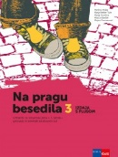 | NA PRAGU BESEDILA 3 - IZDAJA S PLUSOM, učbenik, založba ROKUS-KLETT, količina: 1, EAN: 9789612920296 | Slovenščina | 19,50 | 33,33% | M. Milekić
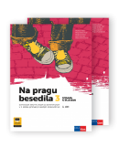 | NA PRAGU BESEDILA 3 - IZDAJA S PLUSOM, delovni zvezek, 2 dela, založba ROKUS-KLETT, količina: 1, EAN: 9789612920289 | Slovenščina | 22,50 |  | M. Milekić
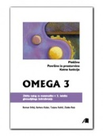 | R. Brilej et al.: OMEGA 3, Ploščine, površine in prostornine, kotne funkcije, zbirka nalog za matematiko, založba ATAJA, količina: 1, EAN: 9789616225816 | Matematika | 16,90 |  | B.V. Barlič
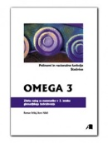 | R. Brilej et al.: OMEGA 3, Polinomi in racionalne funkcije, stožnice, zbirka nalog za matematiko, založba ATAJA, količina: 1, EAN: 9789616225823 | Matematika | 16,90 |  | B.V. Barlič
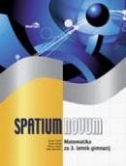 | D. Kavka, G. Pavlič, M. Rugelj, J. Šparovec: SPATIUM NOVUM, učbenik, založba MODRIJAN, količina: 1, EAN: 9789612417383 | Matematika | 19,70 | 2,00 | B.V. Barlič
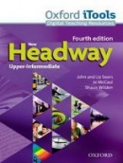 | L. Soars, J. Soars: NEW HEADWAY, Upper-Intermediate, učbenik za angleščino, 4. izdaja, založba MKT, količina: 1, EAN: 9780194771825 | Angleščina kot prvi tuji jezik | 35,90 |  | J. Krmpotič
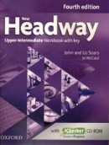 | L. Soars, J. Soars: NEW HEADWAY, Upper-Intermediate, delovni zvezek za angleščino z rešitvami, 4. izdaja, založba MKT, količina: 1, EAN: 9780194718837 | Angleščina kot prvi tuji jezik | 22,50 |  | J. Krmpotič
 | Finster, D. Giersberg, F. Jin et al.: PANORAMA A2, učbenik za nemščino, založba DZS-EPC, količina: 1, EAN: 9783061204983  IMATE OD LANI! | Nemščina kot drugi tuji jezik | / |  | S. Tusun
 | Finster, D. Giersberg, F. Jin et al.: PANORAMA A2, delovni zvezek za nemščino, založba DZS-EPC, količina: 1, EAN: 9783061204730  IMATE OD LANI! | Nemščina kot drugi tuji jezik | / |  | S. Tusun
 | I. Sander, B. Braun, M. Doubek: ALLES STIMMT! 2, učbenik, založba ROKUS-KLETT, količina: 1, EAN: 9789612712754 | Nemščina kot 3. tuji jezik | 17,50 |  | S. Tusun
 | I. Sander, B. Braun, M. Doubek: ALLES STIMMT! 2, delovni zvezek, založba ROKUS-KLETT, količina: 1, EAN: 9789612712747 | Nemščina kot 3. tuji jezik | 14,90 |  | S. Tusun
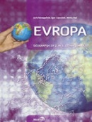 | J. Senegačnik, I. Lipovšek, M. Pak: EVROPA, učbenik, prenova, založba MODRIJAN, količina: 1, EAN: 9789612418946 | Geografija | 17,20 | 2,00 | B. Špiler
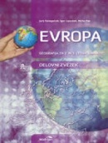 | J. Senegačnik, I. Lipovšek, M. Pak: EVROPA, delovni zvezek, prenova, založba MODRIJAN, količina: 1, EAN: 9789617053210 | Geografija | 11,50 |  | B. Špiler
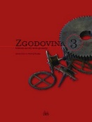 | J. Cvirn, A. Studen: ZGODOVINA 3, učbenik, prenova, založba DZS, količina: 1, EAN: 9789610201120 | Zgodovina | 19,80 | 2,00 | N.Š. Špiler
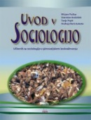 | M. Počkar, T. Popit, S. Andolšek, A. Barle Lakota: UVOD V SOCIOLOGIJO, učbenik, založba DZS, količina: 1, EAN: 9789610201106 | Sociologija | 17,75 | 2,00 | N. Harapin
 | N. A. Campbell, J. B. Reece: BIOLOGIJA 2, Zgradba in delovanje organizmov, učbenik, založba MOHORJEVA, količina: 1, EAN: 9783708606408 | Biologija | 27,10 | 2,00 | P. Šet
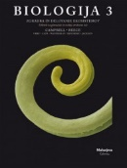 | N. A. Campbell, J. B. Reece: BIOLOGIJA 3, Zgradba in delovanje ekosistemov, učbenik, založba MOHORJEVA, količina: 1, EAN: 9783708606576 | Biologija | 23,60 | 2,00 | P. Šet
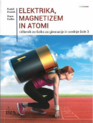 | R. Kladnik, S. Kodba: ELEKTRIKA, MAGNETIZEM, ATOMI, učbenik, založba DZS, količina: 1, EAN: 9789610208457 | Fizika | 23,50 | 2,00 | B. Ivšić
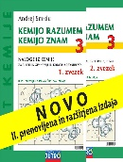 | A. Smrdu: KEMIJO RAZUMEM, KEMIJO ZNAM 3, naloge iz kemije, II. Izdaja, založba JUTRO, količina: 1, EAN: 9789617024104 | Kemija | 18,50 |  | M.S. Zorec
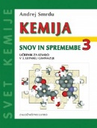 | A. Smrdu: KEMIJA, Snov in spremembe 3, učbenik za kemijo, II. izdaja, založba JUTRO, količina: 1, EAN: 9789616433945 | Kemija | 16,90 | 2,00 | M.S. Zorec
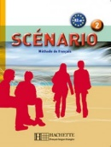 | M. Guilloux: SCÉNARIO 2, učbenik za francoščino, založba MKT, količina: 1, EAN: 9782011555649 | Francoščina kot drugi tuji jezik | 26,60 |  | N. Ogorevc
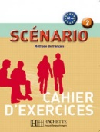 | A. Dubois, M. Lerolle: SCÉNARIO 2, delovni zvezek za francoščino, založba MKT, količina: 1, EAN: 9782011555656 | Francoščina kot drugi tuji jezik | 15,30 |  | N. Ogorevc
 | C. Flumian et al.: NOUVEAU ROND-POINT 1, učbenik, založba ROKUS-KLETT, količina: 1, EAN: 9788484436614  IMATE OD LANI! | Francoščina kot tretji tuji jezik | / |  | N. Ogorevc
 | C. Flumian et al.: NOUVEAU ROND-POINT 1, delovni zvezek, založba ROKUS-KLETT, količina: 1, EAN: 9788484436621  IMATE OD LANI! | Francoščina kot tretji tuji jezik | / |  | N. Ogorevc
 |  | Skupaj: | 24,50 izposojevalnina; stroški v knjigarni: 144,70+nem(0,00)ali fra(41,90)+IP NEM(32,40), IP FRA(0,00)

4. LETNIK
 | naziv | predmet | cena | obrabn. | učitelj-ica (ime, priimek in podpis)
 | D. Pavlič et al.: BERILO 4, Umetnost besede, učbenik za slovenščino-književnost, založba MKZ, količina: 1, EAN: 9789610113294 | Slovenščina | 22,90 | 2,00 | M. Milekić
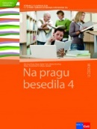 | M. Bešter Turk et al.: NA PRAGU BESEDILA 4, učbenik za slovenski jezik, založba ROKUS-KLETT, količina: 1, EAN: 9789612711245 | Slovenščina | 18,85 | 2,00 | M. Milekić
 | M. Bešter Turk et al.: NA PRAGU BESEDILA 4, delovni zvezek za slovenski jezik, založba ROKUS-KLETT, količina: 1, EAN: 9789612711252, 9789612714024 | Slovenščina | 16,10 |  | M. Milekić
 | VELIKI GATSBY - MATURA 2022, založba MKT, količina: 1, EAN: 9789610161349 | Slovenščina | 16,99 |  | M. Milekić
 | ČUDEŽNI FELIKS - MATURA 2022, založba MKT, količina: 1, EAN: 9789610161332 | Slovenščina | 23,99 |  | M. Milekić
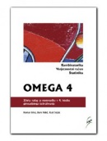 | R. Brilej, B. Nikič, R. Seljak: OMEGA 4, Kombinatorika, verjetnostni račun, statistika, zbirka nalog za matematiko, založba ATAJA, količina: 1, EAN: 9789616225694 | Matematika | 16,90 |  | B.V. Barlič
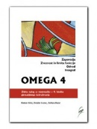 | R. Brilej, D. Ivanec, B. Kušar: OMEGA 4, Zaporedja, zveznost in limita funkcije, odvod, integral, zbirka nalog za matematiko, založba ATAJA, količina: 1, EAN: 9789616225564 | Matematika | 16,90 |  | B.V. Barlič
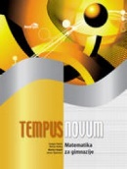 | J. Šparovec et al.: TEMPUS NOVUM, učbenik, založba MODRIJAN, količina: 1, EAN: 9789612418007, 9789617070408 | Matematika | 19,70 | 2,00 | B.V. Barlič
 | L. Soars, J. Soars: NEW HEADWAY, Upper-Intermediate, učbenik za angleščino, 4. izdaja, založba MKT, količina: 1, EAN: 9780194771825  IMATE OD LANI! | Angleščina kot prvi tuji jezik | / |  | J. Krmpotič
 | L. Soars, J. Soars: NEW HEADWAY, Upper-Intermediate, delovni zvezek za angleščino z rešitvami, 4. izdaja, založba MKT, količina: 1, EAN: 9780194718837  IMATE OD LANI! | Angleščina kot prvi tuji jezik | / |  | J. Krmpotič
 | Never Let Me Go, študijska izdaja, založba DZS-EPC, količina: 1, EAN: 9780571335770 | Angleščina kot prvi tuji jezik | 11,90 |  | J. Krmpotič
 | W. Golding: Lord of the Flies, založba DZS-EPC, količina: 1, EAN: 9780571295715 | Angleščina kot prvi tuji jezik | 10,90 |  | J. Krmpotič
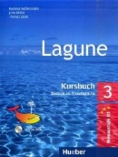 | H. Aufderstrasse, J. Müller, T. Storz: LAGUNE 3, učbenik za nemščino, založba MKT, količina: 1, EAN: 9783190016266  IMATE OD LANI! | Nemščina kot drugi tuji jezik | / |  | S. Tusun
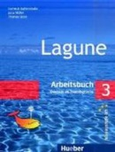 | H. Aufenderstrasse et al: LAGUNE 3, delovni zvezek za nemščino, založba MKT, količina: 1, EAN: 9783190116263  IMATE OD LANI! | Nemščina kot drugi tuji jezik | / |  | S. Tusun
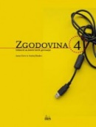 | A. Gabrič, M. Režek: ZGODOVINA 4, učbenik, prenova, založba DZS, količina: 1, EAN: 9789610201793 | Zgodovina | 19,80 | 2,00 | N.Š. Špiler
 | M. Guilloux: SCÉNARIO 2, učbenik za francoščino, založba MKT, količina: 1, EAN: 9782011555649  IMATE OD LANI! | Francoščina kot drugi tuji jezik | / |  | N. Ogorevc
 | Dubois, M. Lerolle: SCÉNARIO 2, delovni zvezek za francoščino, založba MKT, količina: 1, EAN: 9782011555656  IMATE OD LANI! | Francoščina kot drugi tuji jezik | / |  | N. Ogorevc
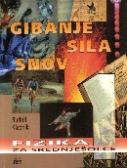 | R. Kladnik: GIBANJE, SILA, SNOV, Fizika za srednješolce 1, učbenik, založba DZS, količina: 1, EAN: 9788634118605 | Fizika - izbirni predmet | 19,90 | 2,00 | B. Ivšić
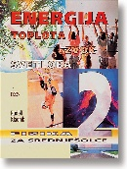 | R. Kladnik: ENERGIJA, TOPLOTA, ZVOK, SVETLOBA, Fizika za srednješolce 2, učbenik, založba DZS, količina: 1, EAN: 9788634114201 | Fizika - izbirni predmet | 20,40 | 2,00 | B. Ivšić
 | R. Kladnik: SVET ELEKTRONOV IN ATOMOV, Fizika za srednješolce 3, učbenik, založba DZS, količina: 1, EAN: 9788634116205 | Fizika - izbirni predmet | 21,10 | 2,00 | B. Ivšić
 | R. Kladnik: POT K MATURI IZ FIZIKE, založba DZS, količina: 1, EAN: 9788634118070 | Fizika - izbirni predmet | 8,90 | 2,00 | B. Ivšić
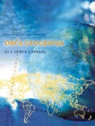 | J. Senegačnik, B. Drobnjak: OBČA GEOGRAFIJA, učbenik, založba MODRIJAN, količina: 1, EAN: 9789616357944 | Geografija - izbirni predmet | 17,50 | 2,00 | B. Špiler
 | J. Senegačnik: SVET, učbenik, prenova, založba MODRIJAN, količina: 1, EAN: 9789612417536 | Geografija - izbirni predmet | 17,50 | 2,00 | B. Špiler
 | J. Senegačnik, I. Lipovšek, M. Pak: EVROPA, učbenik, prenova, založba MODRIJAN, količina: 1, EAN: 9789612418946 | Geografija - izbirni predmet | 17,20 | 2,00 | B. Špiler
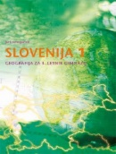 | J. Senegačnik: SLOVENIJA 1, učbenik, založba MODRIJAN, količina: 1, EAN: 9789617070385 | Geografija - izbirni predmet | 16,50 | 2,00 | B. Špiler
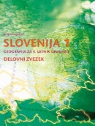 | J. Senegačnik: SLOVENIJA 1, delovni zvezek, založba MODRIJAN, količina: 1, EAN: 9789612412760, 9789617070378 | Geografija - izbirni predmet | 10,90 |  | B. Špiler
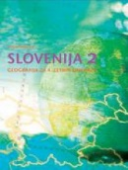 | J. Senegačnik: SLOVENIJA 2, učbenik, založba MODRIJAN, količina: 1, EAN: 9789612414269 | Geografija - izbirni predmet | 16,50 | 2,00 | B. Špiler
 | A. Kompare et al.: UVOD V PSIHOLOGIJO, učbenik, prenova, založba DZS, količina: 1, EAN: 9789610201083 | Psihologija - izbirni predmet | 13,05 | 2,00 | P. Jančar
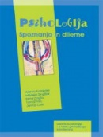 | A. Kompare et al.: PSIHOLOGIJA, Spoznanja in dileme, učbenik, prenova, založba DZS, količina: 1, EAN: 9789610201090 | Psihologija - izbirni predmet | 17,10 | 2,00 | P. Jančar
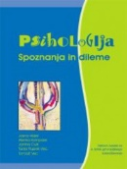 | A. Kompare et al.: PSIHOLOGIJA, Spoznanja in dileme, delovni zvezek za psihologijo v 4. letniku, založba DZS, količina: 1, EAN: 9789610202479 | Psihologija - izbirni predmet | 15,20 |  | P. Jančar
 | M. Počkar, T. Popit, S. Andolšek, A. Barle Lakota: UVOD V SOCIOLOGIJO, učbenik, založba DZS, količina: 1, EAN: 9789610201106 | Sociologija - izbirni predmet | 17,75 | 2,00 | N. Harapin
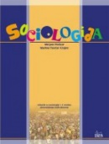 | M. Počkar, M. Tavčar Krajnc: SOCIOLOGIJA, učbenik, založba DZS, količina: 1, EAN: 9789610201113 | Sociologija - izbirni predmet | 16,90 | 2,00 | N. Harapin
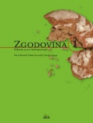 | S. Zgaga.: ZGODOVINA 1, učbenik, prenova, založba DZS, količina: 1, EAN: 9789610200666 | Zgodovina - izbirni predmet | 19,80 | 2,00 | N.Š. Špiler
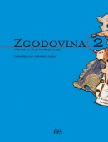 | D. Mlacović, N. Urankar: ZGODOVINA 2, učbenik, prenova, založba DZS, količina: 1, EAN: 9789610200673 | Zgodovina - izbirni predmet | 18,90 | 2,00 | N.Š. Špiler
 | J. Cvirn, A. Studen: ZGODOVINA 3, učbenik, prenova, založba DZS, količina: 1, EAN: 9789610201120 | Zgodovina - izbirni predmet | 19,80 | 2,00 | N.Š. Špiler
 | J. Dolenc Koce, I. Tomažič et al.: BIOLOGIJA 1, O biologiji, celicah in genetiki odlikujejo, učbenik, založba MKZ, količina: 1, EAN: 9789610121015 | Biologija - izbirni predmet | 19,90 | 2,00 | P. Šet
 | N. A. Campbell, J. B. Reece: BIOLOGIJA 2, Zgradba in delovanje organizmov, učbenik, založba MOHORJEVA, količina: 1, EAN: 9783708606408 | Biologija - izbirni predmet | 27,10 | 2,00 | P. Šet
 | N. A. Campbell, J. B. Reece: BIOLOGIJA 3, Zgradba in delovanje ekosistemov, učbenik, založba MOHORJEVA, količina: 1, EAN: 9783708606576 | Biologija - izbirni predmet | 23,60 | 2,00 | P. Šet
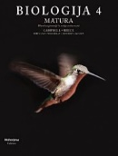 | N. A. Campbell, J. B. Reece: BIOLOGIJA 4, učbenik, založba MOHORJEVA, količina: 1, EAN: 9783708608105 | Biologija - izbirni predmet | 23,70 | 2,00 | P. Šet
 | A. Smrdu: KEMIJA, Snov in spremembe 1, učbenik za kemijo, II. izdaja. založba JUTRO, količina: 1, EAN: 9789616746236 | Kemija - izbirni predmet | 15,90 | 2,00 | M.S. Zorec
 | A. Smrdu: KEMIJA, Snov in spremembe 2, učbenik za kemijo, II. izdaja, založba JUTRO, količina: 1, EAN: 9789616746229 | Kemija - izbirni predmet | 15,90 | 2,00 | M.S. Zorec
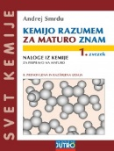 | A. Smrdu: KEMIJO RAZUMEM, ZA MATURO ZNAM, naloge iz kemije za pripravo na maturo, 2 dela, II. posodobljena in razširjena izdaja 2017, založba JUTRO, količina: 1, EAN: 9789617024012 | Kemija - izbirni predmet | 19,90 |  | M.S. Zorec
 | A. Smrdu: KEMIJA, Snov in spremembe 3, učbenik za kemijo, II. izdaja, založba JUTRO, količina: 1, EAN: 9789616433945 | Kemija - izbirni predmet | 16,90 | 2,00 | M.S. Zorec
 |  | Skupaj: | 8,00 osnovna izposojevalnina+izposojevalnini IP1 in IP2; stroški v knjigarni: 113,68+nem(0,00) ali fran (0,00)+delovni zvezki IP1, IP2

Kraj in datum: V Brežicah, 21.5. 2021

Pripravila: Ema Maček, prof.

Ravnatelj: Uroš Škof, prof.

